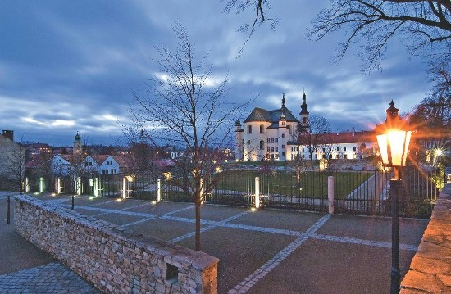

## Litomyšl

Osídlení na území dnešní Litomyšle rostlo spolu s rostoucím významem zdejší obchodní stezky. Důležitým mezníkem v rozvoji města byl příchod premonstrátů ve 12. století, kteří v místech dnešního zámku založili klášter. Ale pohnuté doby náboženských válek 15. století si na něm vybraly svou daň. Po odchodu řádu byl klášter přeměněn na panské sílo. Dnes je zámek nejvýznamnější památkou renesance v Česku a město samo oblíbeným cílem turistů, kterých sem každoročně přijíždějí tisíce. Díky dynamickému rozvoji moderní architektury a infrastruktury nejrůznějších služeb v posledních letech vzniklo kvalitní zázemí pro aktivní využití volného času. Nabídka tradičních i netradičních kulturních akcí a vysoký standard konferenčních prostor sem přivádějí stále více návštěvníků.

## Zámek a zámecký areál

Na Seznam světového kulturního dědictví UNESCO zapsány v roce 1999.  
Renesanční zámek z druhé poloviny 16. století je významným dokladem arkádového zámku italského typu. Přes úpravy interiéru, především na konci 18. století, si stále uchoval téměř nedotčený vzhled z dob renesance, včetně unikátní sgrafitové výzdoby fasád a štítů. Dochovaly se také mnohé hospodářské budovy a zámecká zahrada. Zápisem tohoto komplexu na seznam UNESCO mu byl přiznán i jeho světově výjimečný význam. Ve své unikátně dochované celistvosti je dokonalou ukázkou umělecky cenné architektury. Je skvělým dokladem středoevropské šlechtické residence z období renesance, která si uchovala svou jedinečnost i po následných přeměnách ve stylu nových uměleckých směrů.

## Možná nevíte, že…

Bedřich Smetana, slavný hudební skladatel, se narodil přímo na zámku, v rodině sládků, jako 11. dítě a první syn. Není tedy divu, že otec nechal ze samé radosti vyvalit na zámecké nádvoří sudy piva, aby i chasa mohla vychutnat radost šťastného otce. Svůj život spojila s městem také Magdalena Dobromila Rettigová, která byla uznávanou kuchařkou i spisovatelkou a představitelkou rodícího se ženského emancipačního hnutí na přelomu 18. a 19. století. Blíže ke hvězdám přivedl lidstvo další zdejší rodák Zdeněk Kopal. Tento český astronom 20. století, kromě toho, že zkoumal tzv. těsné dvojhvězdy, byl autorem map, podle kterých "turisté" z programu Apollo brázdili Měsíc. Na místě rodného domu Zdeňka Kopala dnes stojí plastika jeho oblíbené těsné dvojhvězdy.

**Pokud jste vyznavači klidu, pohody, památek a vysokého standardu služeb, pak je Litomyšl přesně tím městem, které vám bude dokonale vyhovovat.**

Použitý zdroj: Litomyšl. 2013. Dostupné z: http://www.unesco-czech.cz/litomysl/predstaveni